图形图像制作推荐书目
1 《Photoshop CS5艺术设计从入门到精通》

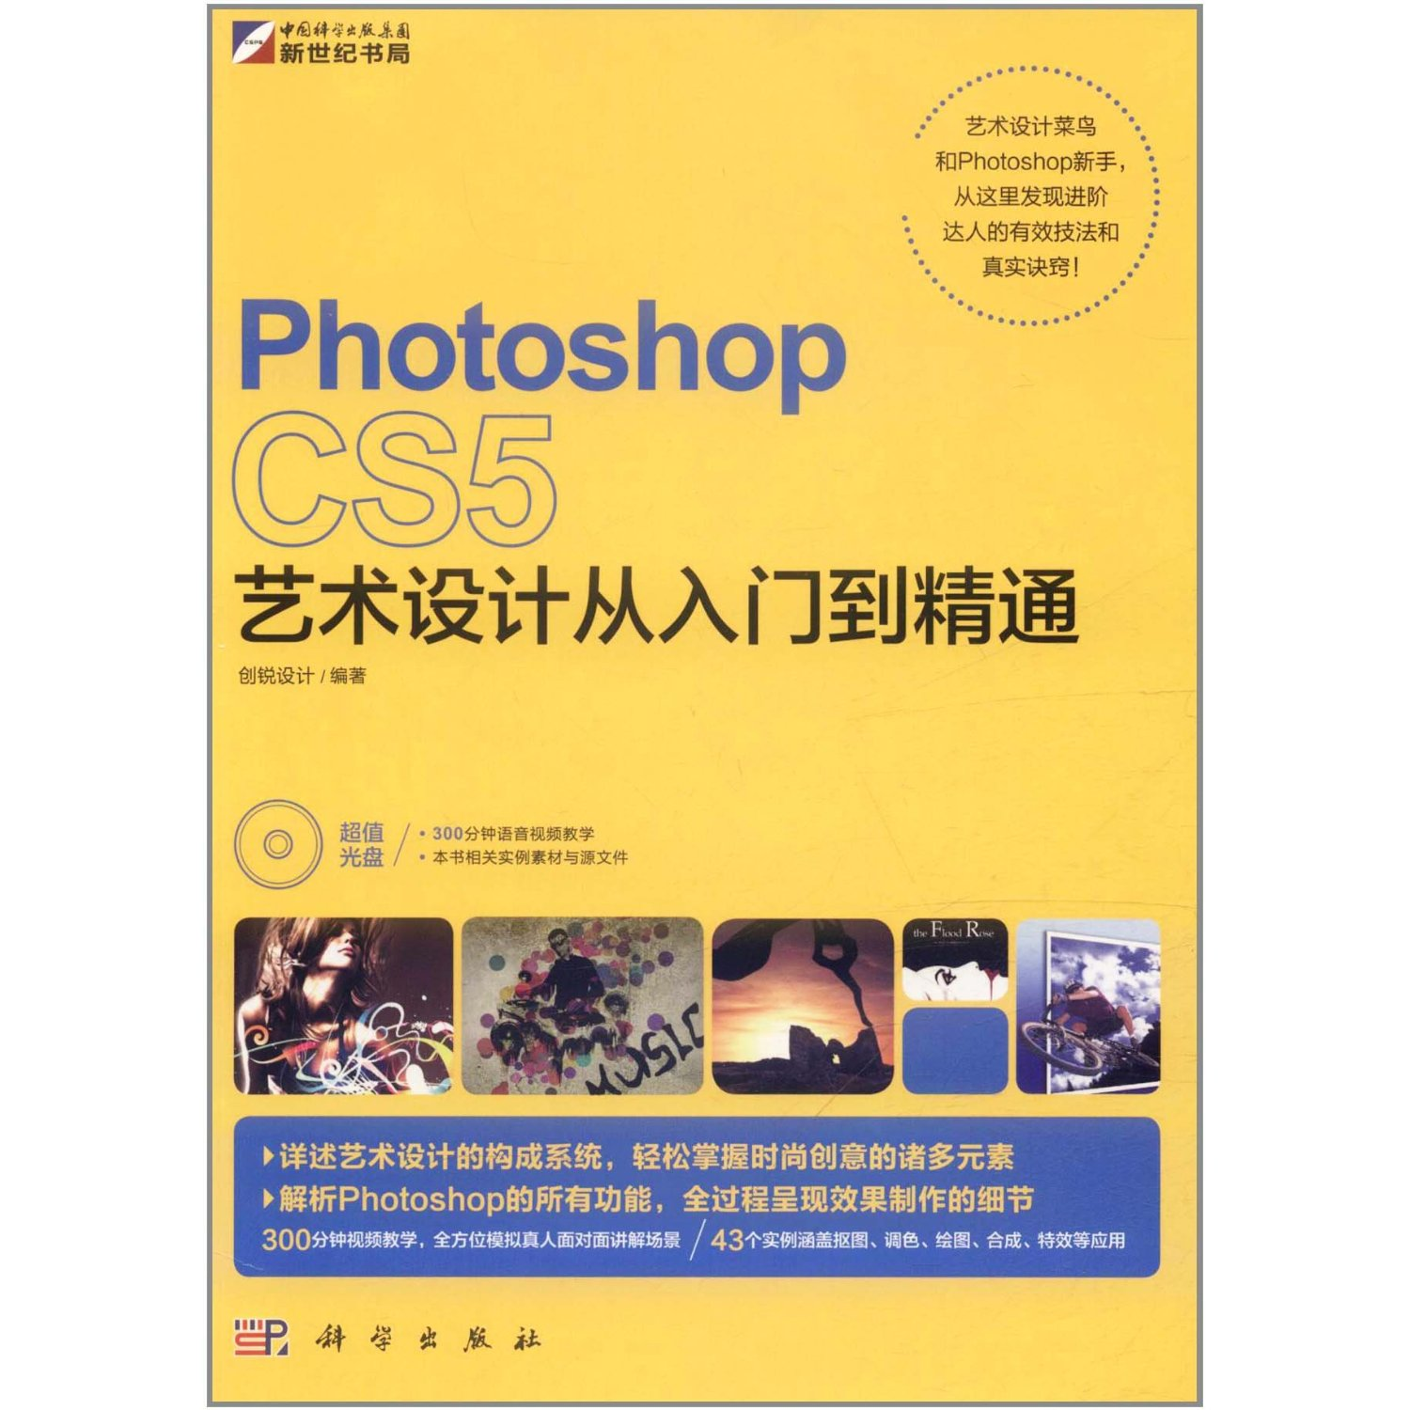
创锐设计编著．—北京：科学出版社，2012
《Photoshop CS5艺术设计从入门到精通》以浅显易懂的语言向读者展示每一个知识点，从平面设计的基础开始，层层深入，逐步递进，以文字和图片相结合的方式，阐述相关的知识点。
《Photoshop CS5艺术设计从入门到精通》内容详尽、知识全面，巧妙地将平面设计的基础知识和后期制作结合在一起，全面而深刻地阐述了平面设计的相关知识。第1～6章主要讲解平面设计艺术的基础知识；第7～17章主要讲解PhotoshopCS5的平面设计应用。
为了使读者学习起来更容易，《Photoshop CS5艺术设计从入门到精通》配有教学光盘，提供了全书实例的素材和主要实例的教学视频文件，记录并演示了每个制作细节，使学习过程更加清晰直观。
《Photoshop CS5艺术设计从入门到精通》适合Photoshopcs5A件的初、中级学者以及从事平面设计相关工作的人员参考学习，还可作为各大高校学习的教学用书。

科技库（N～Z），TP391/152

2 《Photoshop创意商业设计案例精粹》
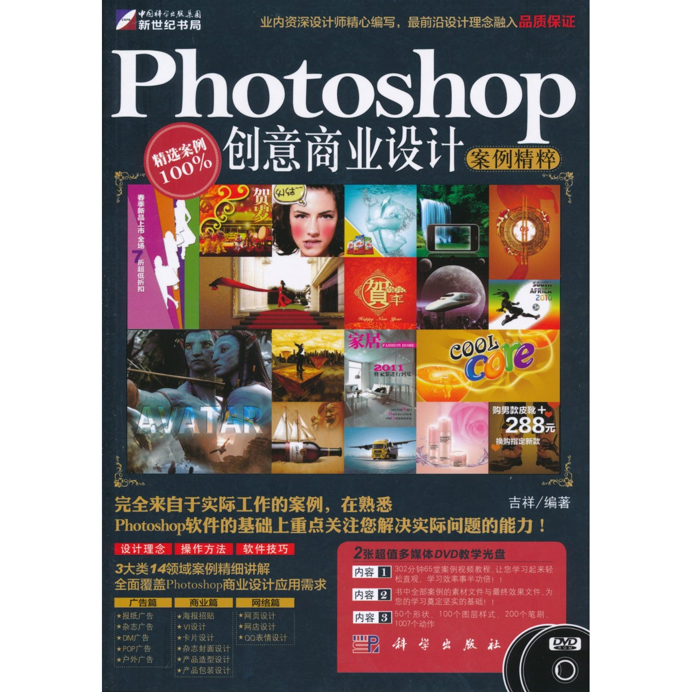
吉祥编著．—北京：科学出版社，2011
《Photoshop创意商业设计案例精粹(全彩)》将编者多年的商业产品设计实战经验与Photoshop的使用技巧相结合，详细介绍了初学者必须掌握的设计知识、软件使用技巧及案例设计操作技法等。全书共分为广告篇、商业篇、网络篇3部分，包括14章，系统讲解了138个商业设计经典案例的操作步骤，涉及报纸广告、杂志广告、DM广告、POP广告、户外广告、海报设计、VI设计、卡片设计、杂志封面设计、产品造型设计、产品包装设计、网页设计、网站设计及QQ表情设计等领域。《Photoshop创意商业设计案例精粹(全彩)》的配套多媒体教学光盘中收录了书中绝大多数相对复杂且具学习难度的案例操作视频及所有案例的素材文件和最终文件，并附赠海量超值实用资源，可有效帮助读者轻松掌握各类Photoshop操作技巧。《Photoshop创意商业设计案例精粹(全彩)》结构合理、图文并茂、案例丰富，具有较强的可操作性和实用性，通用于Photoshop CS3、CS4、CSS等多个版本，是初、中级读者学习Photoshop商业设计的首选图书。
科技库（N～Z），TP391.41/1171

3 《Photoshop CS5数码照片处理与精修从新手到高手》

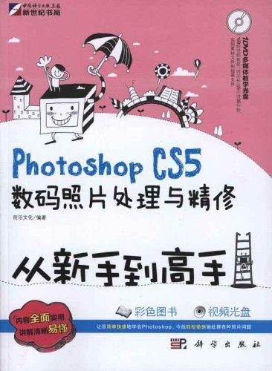
前沿文化编著．—北京：科学出版社，2011
《Photoshop CS5数码照片处理与精修从新手到高手》针对初学者的需求，在内容上全面详细地讲解了使用Photoshop进行数码照片处理的软件操作与设计技巧。讲解上图文并茂，在图片上清晰地标注出了要进行操作的位置与操作内容，并对于重点、难点操作均配有视频教程，以求您能高效、完整地掌握《Photoshop CS5数码照片处理与精修从新手到高手》内容。《Photoshop CS5数码照片处理与精修从新手到高手》共分为14章，包括为什么要学习数码照片处理、数码摄影技能技巧、数码照片的查看与管理、数码照片处理基础、数码照片的修复修饰、数码照片的抠图与合成、数码照片的后期调色、为数码照片添加艺术图形与文字效果、数码照片特效处理、使用Camera Raw处理特殊格式的照片、人像照片精致处理、人像照片美容塑形、风景照片经典处理、数码照片的打印与输出等内容。《Photoshop CS5数码照片处理与精修从新手到高手》适于需要使用Photoshop进行数码照片处理的各类用户使用，同时也可以作为Photoshop CS5培训班的培训教材或学习辅导书。

科技库（N～Z），TP391.41/1172
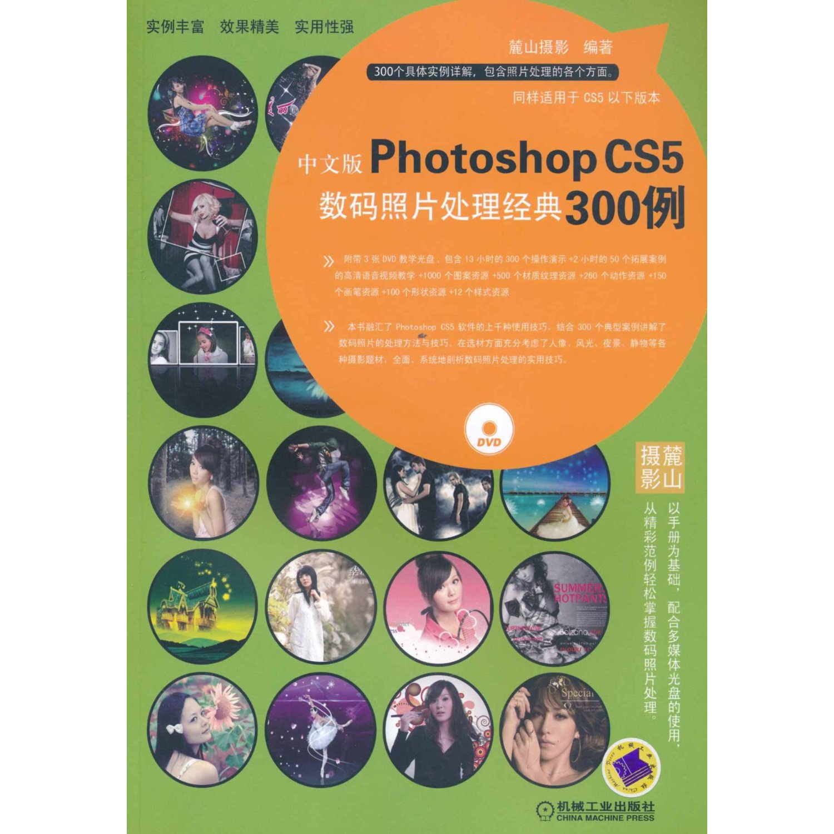

4 《中文版Photoshop CS5数码照片处理经典300例》

麓山摄影编著．—北京：机械工业出版社，2011
《中文版Photoshop CS5数码照片处理经典300例》共15章，通过300个经典实例，详细讲解了各种类型的数码照片处理和设计方法。包括Photoshopcs5的基本操作、数码照片的基本处理技术、照片抠图的基本技术、数码照片的基本修饰技术、数码照片的光影调整技术、数码照片的调色、校色和润色、人物照片的修饰与美化、风景照片的调色与特效制作、人物照片的艺术与创意效果制作、数码照片的创意合成特效、制作照片的绘画艺术效果、为照片添加艺术文字效果、艺术边框的制作、制作各种照片模板、数码照片的实用创意设计等内容。
《中文版Photoshop CS5数码照片处理经典300例》从介绍Photoshop基本操作方法入手，以循序渐进的方式带领读者轻松跨越Photoshop门槛，解密当前最流行的人像、风景修饰和润色方法，各种时尚色彩风格和艺术效果表现技巧，让普通的摄影作品呈现出完美的视觉，特别适合Photoshop新手入门使用。
科技库（N～Z），TP391.41/1162

5 《完全掌握Premiere Pro CS5超级手册》

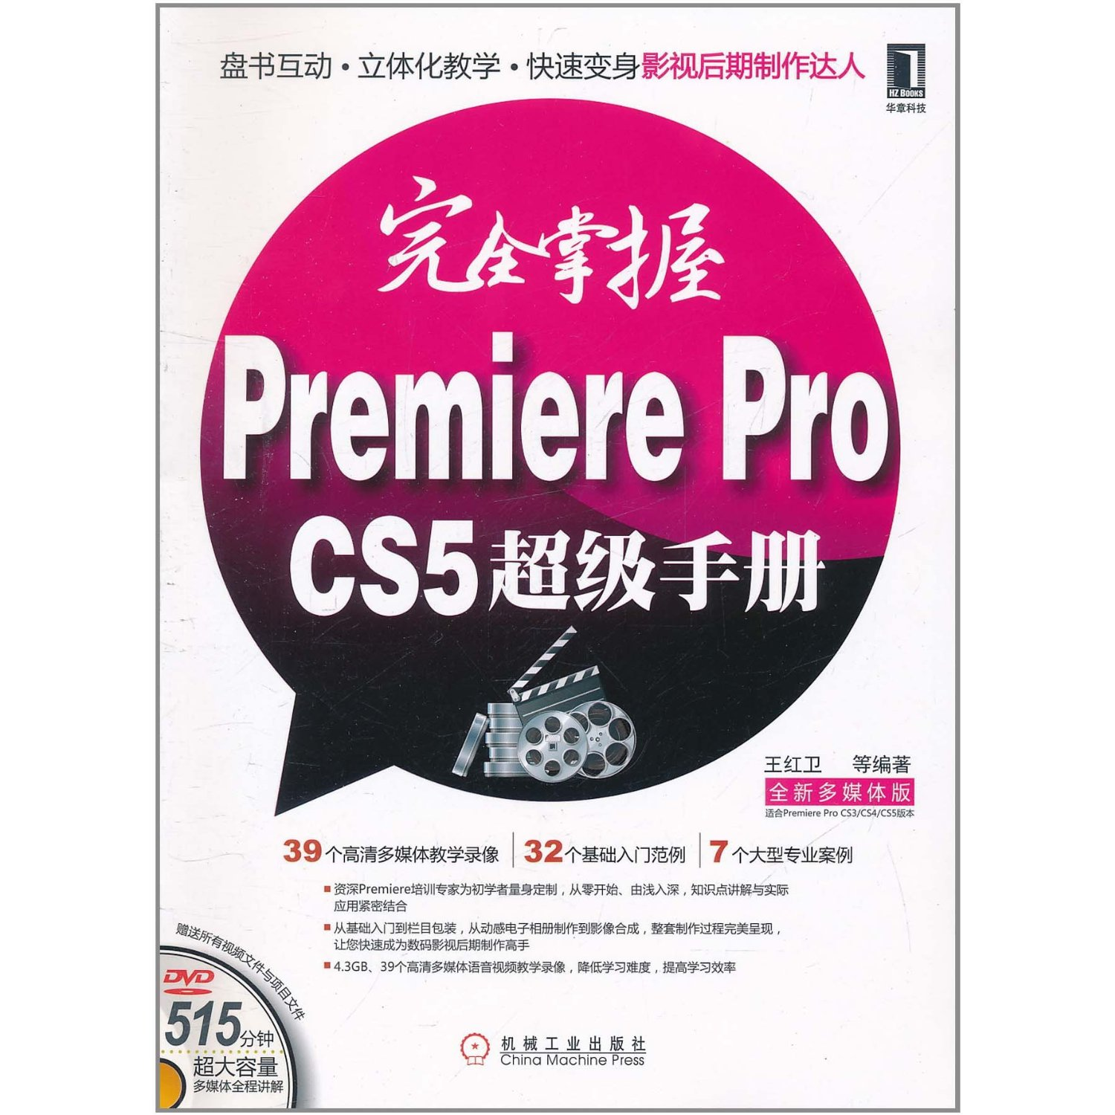
王红卫等编著．—北京：机械工业出版社，2011
《完全掌握Premiere Pro CS5超级手册(全新多媒体版)》内容简介：Adobe Premiere Pro CS5是目前最流行的非线性编辑软件，是数码视频编辑的强大工具，它作为功能强大的多媒体视频、音频编辑软件，应用范围不胜枚举，制作效果美不胜收，足以协助用户更加高效地工作。全书共分为14章，分别介绍Premiere Pro cs5视频编辑基础、走进Premiere Pro CS5、项目参数设置与项目素材管理、素材的添加与剪辑技巧、运动路径与运动特效、字幕标题动画控制、抠像合成技术、视频特效的应用、音频特效编辑和处理和影片的渲染与输出，以及通过大量的数码影像综合实例和电子相册的制作详解，由浅入深地阐述了影视制作软件Premiere Pro cs5的各项功能、使用方法及操作技巧。
《完全掌握Premiere Pro CS5超级手册(全新多媒体版)》配套光盘中，提供了交互式多媒体语音教学文件，使读者能够身在家中感受自由教学的乐趣；跟随多媒体讲解轻松学习到《完全掌握Premiere Pro CS5超级手册(全新多媒体版)》的精华内容，让初学者也可以从影视制作新手变成高手。
《完全掌握Premiere Pro CS5超级手册(全新多媒体版)》适用于欲从事影视制作的读者，也可作为社会培训学校、大中专院校相关专业的教学参考书或上机实践指导用书。

科技库（N～Z），TP391.41/1145

6 《中文版会声会影X4从入门到精通》
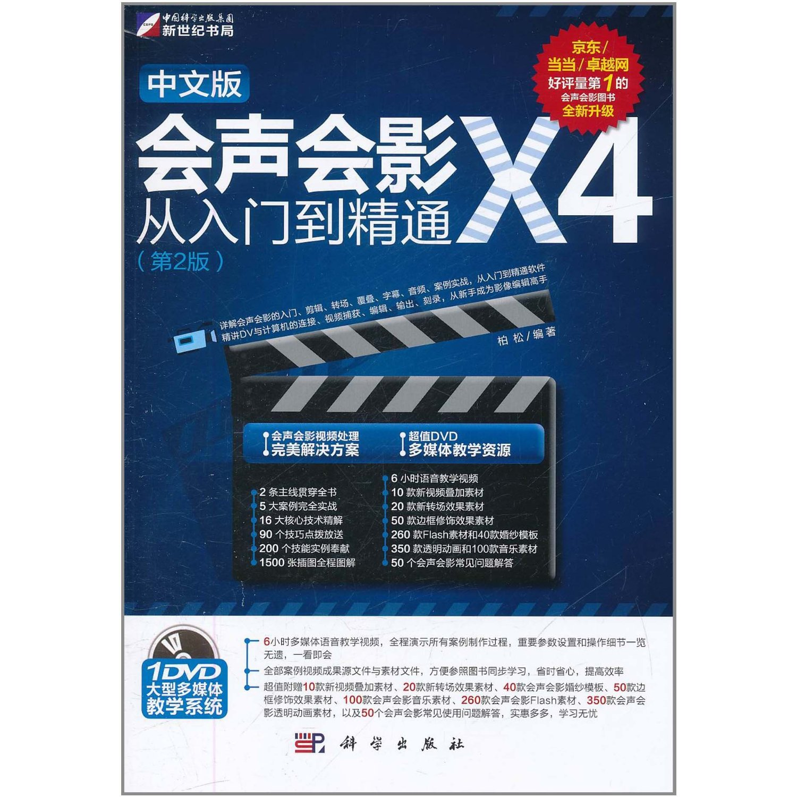
麓山文化主编．—2版．—北京：机械工业出版社，2012
《会声会影X4从入门到精通(中文版)(第2版)》是一本会声会影x4从入门到精通实战手册，书中从软件与DV两条专线着手，对会声会影x4的各项核心技术与精髓内容，结合200个实例(6小时语音视频教学)，进行了实战演练，帮助读者在实践中从入门到精通软件，从新手成为影像编辑高手。全书共分为6篇，即入门篇、进阶篇、提高篇、晋级篇、高级篇、案例篇，内容包括DV视频编辑基本常识、会声会影x4快速入门、使用向导制作影片、认识会声会影x4编辑器、捕获视频前的准备、捕获视频和图像素材、导入与编辑影片素材、剪辑与调整视频素材、制作影片转场效果、制作影片覆叠效果、应用影片滤镜效果、添加与编辑字幕效果、添加与编辑音频素材、渲染与输出影片、导出影片、刻录视频光盘，以及综合实例儿童相册——《快乐章年》、老年相册——《快乐晚年》、结婚相册——《爱情誓言》、旅游相册——《蝶谷漂流》、生活留念——《烟花盛宴》等内容，读者学后可以融会贯通、举一反三，制作出更多更加精彩、漂亮的效果。
《会声会影X4从入门到精通(中文版)(第2版)》结构清晰、语言简洁，适合于会声会影的初、中级读者阅读，包括广大DV爱好者、数码工作者、影像相册工作者、数码家庭用户以及视频编辑处理人员，同时也可作为各类计算机培训中心、中职中专、高职高专等院校中相关专业的辅导教材。

科技库（N～Z），TP391.41/1168-2

